Universidade de São Paulo ‒ Escola de Artes, Ciências e Humanidades
Curso de Sistemas de Informação
Aplicação de Software Livre na confecção de planilhas e histogramas

Guilherme de Abreu Barreto
Aplicação de Software Livre na confecção de planilhas e histogramas
Relatório apresentado para fins avaliativos da aprovação na disciplina de Tratamento e Análise de Dados, do curso de Sistemas de Informação da Universidade de São Paulo.
Orientador: Prof⁰ Dr. Regis Rossi Alves Faria

Valorize sua liberdade ou você a perderá, é a lição que a história ensina. “Não nos incomode com política”, respondem aqueles que se recusam a aprendê-la.
Richard M. Stallman, fundador da Free Software Foundation (tradução minha)
Resumo
Palavras-chave:
Análise de dados, Software Livre, Estudo Comparativo
Este relatório trata-se de um estudo comparativo entre o software proprietário Google Planilhas e o software livre Libre Office Calc na confecção de um histograma. Utiliza-se para tal a metodologia lecionada na disciplina de Tratamento e Análise de Dados do curso de Sistemas de Informação da Universidade de São Paulo (USP) e um banco de dados fornecidos pelos alunos desta mesma disciplina. Demonstra-se que com o conhecimento adequado um resultado equivalente pode ser obtido com ambas as ferramentas e, portanto, argumenta-se que instituições de ensino devem buscar fazer uso da alternativa livre para não sujeitar indevidamente seus alunos a habituarem-se ao uso de uma ferramenta cujo controle está sujeito aos interesses comerciais de uma dada empresa privada.
Abstract
This report is a comparative study between the proprietary software Google Spreadsheets and the free and open source software Libre Office Calc for the purpose of making a histogram. It is used for this the methodology taught in the discipline of Data Processing and Analysis of the Information Systems course of the University of São Paulo (USP) and a database provided by the students of that same discipline. It is demonstrated that with proper knowledge an equivalent result can be obtained with both tools and, therefore, it is argued that education institutions should seek to use the free alternative as it dos not subject its students unduly to accustom themselves to make use of a tool whose control is subject to the commercial interests of a given private company.

Keywords:
Data Analysis, Free and Open Source Software, Comparative Study
Lista de Abreviaturas e siglas
ISO do Inglês, International Standardization Organization, Organização Internacional para Padronização
SI Sistemas de Informação
USP Universidade de São Paulo
[x] No contexto de uma fórmula matemática usada em editores de planilhas, implica o endereço de uma célula, ou conjunto de células, que armazena o dado, ou dados, “x”. Por exemplo, na forma A2, ou A2:C6.

Sumário
1 Introdução 12
2 Confecção de um histograma no Google Planilhas 13
3 Confecção de um histograma no Libre OFFICE CaLC 16
4 Conclusão 17
5 Referências 18

Introdução

É o objetivo do curso de Sistemas de Informação da Universidade de São Paulo a “[transmissão] de conhecimento e a formação de profissionais em Tecnologia da Informação, […] para capacitar os egressos ‘no uso’ eficiente das tecnologias nas organizações.” (2021, p. 1) Assim sendo, empresas privadas provedoras de serviços e softwares proprietários podem vir a disponibilizar o acesso à estes aos alunos em regime de concessão objetivando que os estudantes familiarizem-se com o uso destes ao longo de sua formação e, quando formados, passem a fazer uso dos mesmos com licenças comerciais. De fato, esta é uma prática recorrente (LESSIG, 2004, p. 59).
Portanto, desenvolver o aprendizado prático com o uso de tais ferramentas sujeita os alunos e mesmo a instituição educacional aos interesses comerciais de tais empresas, o que não é de todo sem consequências. Não me proponho a elaborar propriamente uma análise sobre o tema aqui, mas sim, meramente, a apontar que existem alternativas em software livre (cujo código é aberto e não existem restrições ao seu uso, compartilhamento, e modificação) que, no mais, produzem arquivos em formatos abertos e congruentes com normas internacionais de padronização (como o Open Document Format, que segue as especificações da ISO26300). Assim, torna-se possível circunvir, nalguma medida, a lógica comercial no ensino.
Para demonstrar a viabilidade da proposta, reproduzi uma atividade prática, a confecção de um histograma, feita no contexto de uma aula da disciplina de Tratamento e Análise de Dados do curso de Sistemas de Informação da Universidade de São Paulo (USP), utilizando-se dos mesmos parâmetros iniciais e objetivando o mesmo resultado, mas fazendo uso do software livre Libre Office Calc em vez do proprietário Google Planilhas. Não apenas isso, fazemos também a redação do presente artigo com o Libre Office Writer, como pode ser atestado na metadata do arquivo gerado.

Confecção de um histograma no Google Planilhas
Um histograma trata-se de um tipo de gráfico de barras onde as barras tem bases proporcionais e demonstram cada qual, pela sua altura, a frequência de elementos em cada classe de uma da amostra (MORETTIN; BUSSAB, 2017). No caso aqui examinado, os elementos são alunos da USP, as classes são faixas etárias e a amostra é uma única turma de um único curso desta universidade. Especificamente, a turma 174 do curso de SI do presente ano. Busca-se, portanto, quantificar 60 alunos em grupos distintos em função da idade destes.
Foi pedido de tais alunos que estes descrevessem suas idades em anos e meses, preenchendo simultaneamente fileiras de colunas indicadas em uma planilha do Google Planilhas. O resultado obtido foi traduzido em unidade decimal, com cada ano compondo uma unidade e o conjunto de meses restantes a fração de uma unidade, em uma coluna adjacente (figura 1) com o uso de uma função aritmética na forma “=[anos]([meses]/12)”.
Figura 1 – Trecho da tabela preenchida pelos alunos
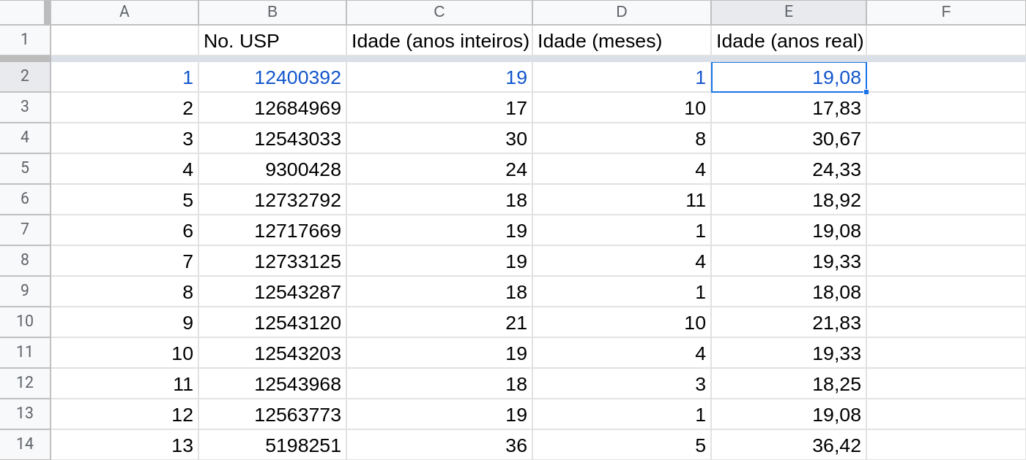
Autor
Assim, o conjunto dos dados obtidos foi:
(1)

Aplicando-se as funções “=MÍNIMO([dados])” e “=MÁXIMO([dados])” neste conjunto de dados obtém-se que a idade mínima e máxima são, respectivamente, 17,58 e 36,42 anos.
Um histograma pode descrever um número de classes menor ou igual ao número de elementos em uma dada amostra, à depender da necessidade de maior ou menor especifidade. Para este caso ficou determinado que:
- o número de classes seria proporcional ao número de alunos conforme a função de forma “=FLOOR.MATH(RAIZ([número de alunos]))”, resultando num total de 7 classes;
- o tamanho de cada classe seria descrito por “=CEILING.MATH(([idade máxima] – [idade mínima]) / [número de classes])” de resultado 3.
Assim sendo, o limite superior de cada classe, iniciando-se do ponto zero de 17 anos fica: 20, 23, 26, 29, 32, 35 e 38. Com esses dados é possível estipular a frequência com que encontramos alunos cuja idade é intermediária ou igual ao limite superior de cada uma destas classes. Com o uso da função de forma “=FREQÜÊNCIA([dados];[limites superiores])” tem-se:
- 35 alunos têm idade menor ou igual a 20 anos;
- 12 alunos têm idade maior que 20 anos e menor ou igual a 23 anos;
- 9 alunos têm idade maior que 23 anos e menor ou igual a 26 anos;
- nenhum aluno tem idade maior que 26 anos e menor ou igual a 29 anos;
- 3 alunos têm idade maior que 29 anos e menor ou igual a 32 anos;
- nenhum aluno tem idade maior que 32 anos e menor ou igual a 35 anos;
- 1 aluno tem idade maior que 35 anos e menor ou igual a 38 anos.
Com essas informações já é possível a construção do histograma. Primeiramente, seleciona-se os campos correspondentes aos limites e às frequências, em seguida, no menu de opções ao topo, seleciona-se : Inserir → Gráfico. Um gráfico como visto na página seguinte já pode ser visualizado, junto a um menu lateral que pode ser utilizado para modificar as legendas de maneira à coincidir com aquelas vistas na mesma imagem.

Figura 2 – Primeiro gráfico gerado
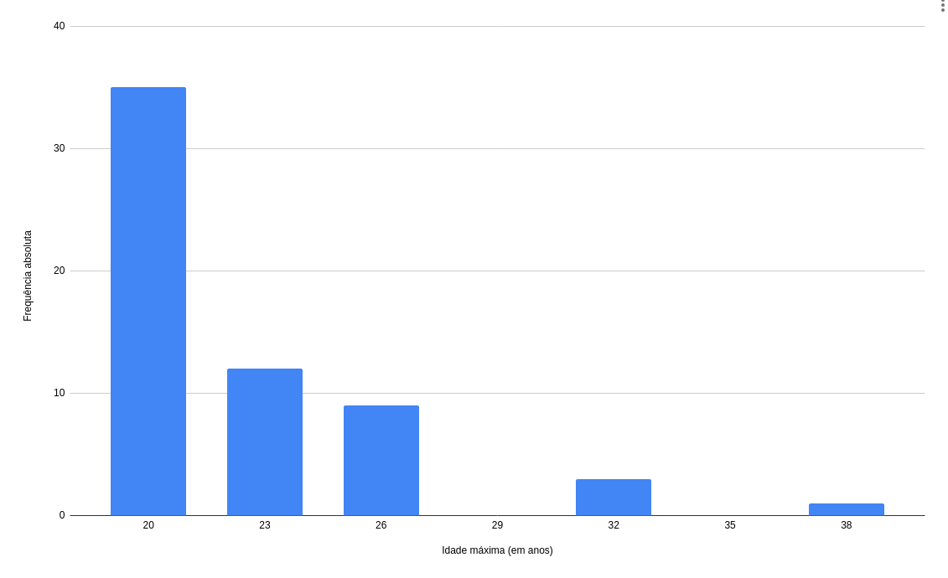
Autor
Não obstante, há uma forma ainda mais direta para se obter um resultado equivalente. Para tal, basta selecionar o conjunto de dados e repetir o procedimento anterior para inserir um gráfico. No menu lateral é possível especificar que este trata-se de um histograma de valor mínimo “17” e máximo “38”. E com isso já é gerar o seguinte gráfico com sete classes de igual tamanho.
Figura 3 – Segundo gráfico gerado
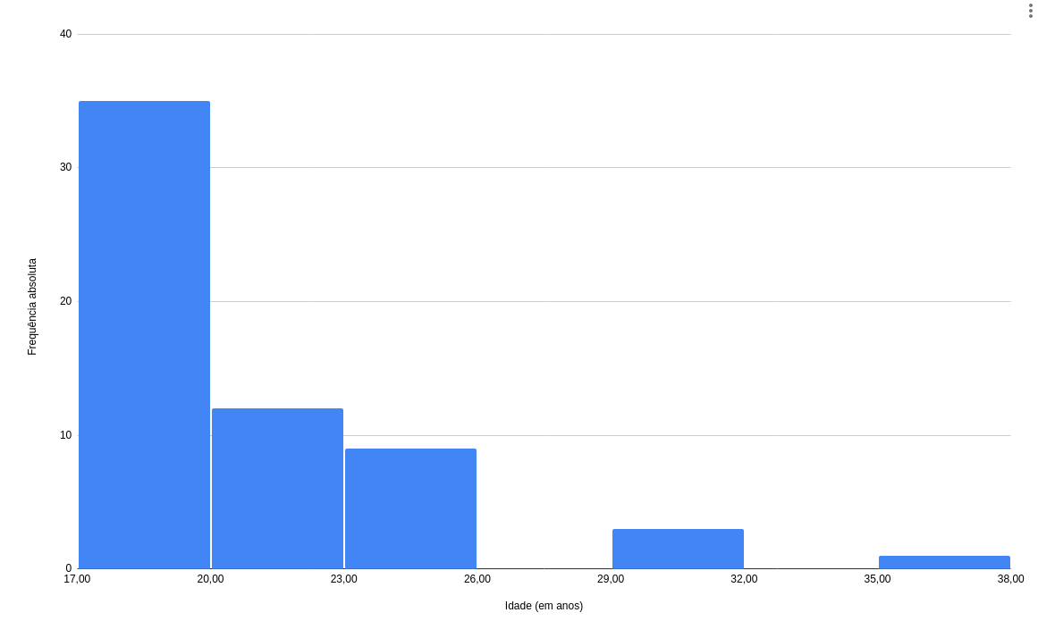
Autor

Confecção de um histograma no Libre OFFICE CaLC
O Libre Office Calc trata-se de um programa que integra a suíte de programas de escritório Libre Office. Esta é instalada por padrão, ou encontra-se disponível para ser instalada, em diversas distribuições Linux, mas também pode ser instalada no Windows, MacOS, Android e iOS. Sua funcionalidade é equivalente aquela do Google Docs, ou do Microsoft Office, ainda que sua capacidade para edição colaborativa pelo navegador de internet necessita a instalação de softwares adicionais (NextCloud, Collabora) e o acesso à um servidor para realizar a hospedagem dos arquivos. Esta funcionalidade online não será abordada neste relatório.
Figura 4 – Terceiro gráfico gerado
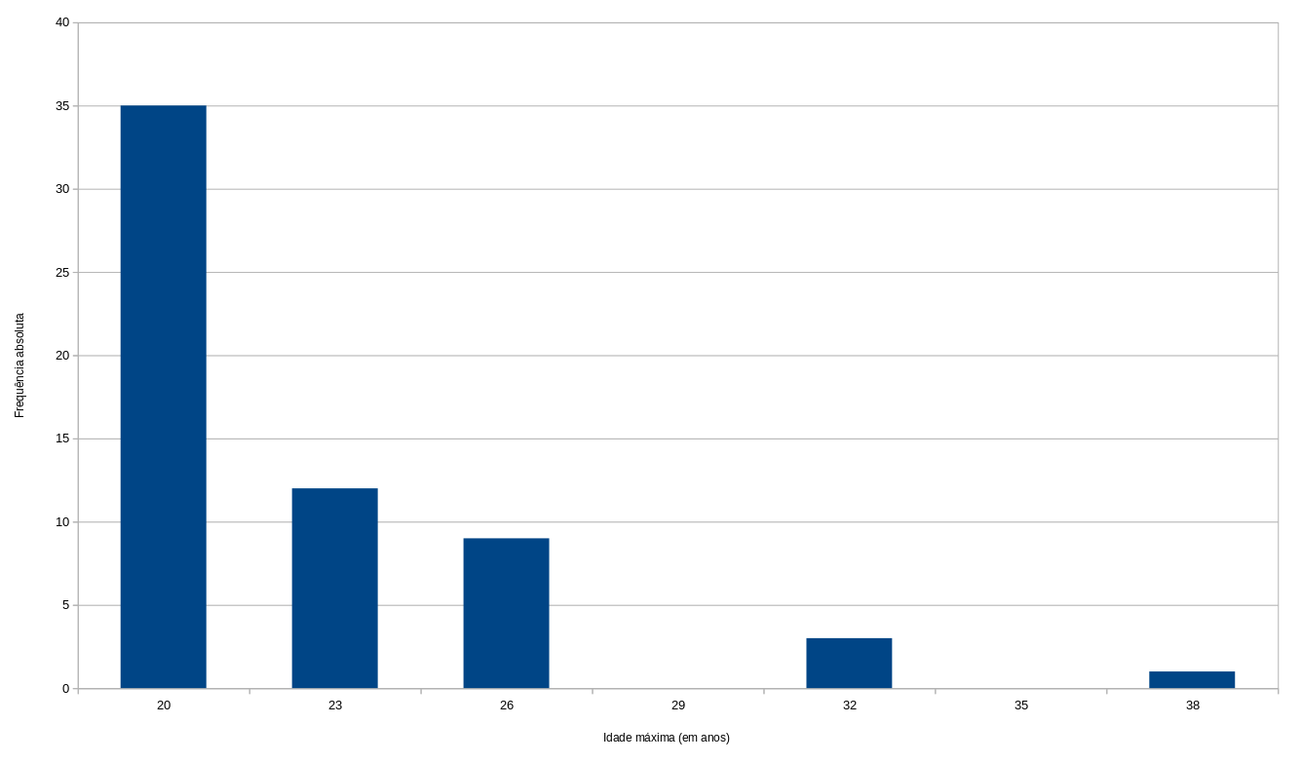
Autor
A versão do Libre Office Calc utilizada para a produção do gráfico acima foi a 7.0.5.2, operando em um Linux Manjaro 5.10.36-2. O procedimento para geração deste gráfico foi o mesmo do primeiro gráfico no Google Planilhas, senão pelos nomes em inglês das funções matemáticas (assim, MÁXIMO ficou MAX, FREQÜÊNCIA ficou FREQUENCY, etc.) pois, embora a tradução exista, configurei a interface do meu sistema operacional para adotar o idioma inglês norte-americano. Por outro lado, a criação de um histograma por um procedimento mais direto, como visto na geração do segundo gráfico, não foi possível pois não há uma configuração prévia neste software para um gráfico de barras do tipo histograma.

Conclusão
Fica demonstrado, ainda que em um contexto bastante específico, que é possível a realização de atividades práticas educacionais fazendo uso de software livre, de tal forma a não implicar desnecessariamente o aluno ou a instituição educacional ao uso de softwares proprietários. Cabe aos pesquisadores e instituições interessados na adoção do software livre expandir essa experimentação para outros contextos de ensino, assim como aprofundar o entendimento das ferramentas que permitam o uso online e colaborativo destas, aqui apenas mencionados, de maneira a facilitar o acesso dos alunos à estas.

Referências
LESSIG, L. Cultura livre: como a mídia usa a tecnologia e a lei para barrar a criação cultural e controlar a criatividade. Disponível em: <http://culturaderede.pbworks.com/f/Lawrence+Lessig+-+Cultura+Livre.pdf>. Acesso em: 22 maio. 2021.
MORETTIN, P. A.; BUSSAB, W. O. Estatística básica. 9. ed. São Paulo: Saraiva Educação SA, 2017.
UNIVERSIDADE DE SÃO PAULO. Projeto Político Pedagógico: Sistemas de Informação. Disponível em: <http://www5.each.usp.br/wp-content/uploads/2021/05/PPP-2021-SI-1.pdf>. Acesso em: 22 maio. 2021.

